**单点登录认证**

# 服务端

## 服务器环境

硬件：4C8G 50G硬盘

软件：.netcore5 runtime及以上版本

## 部署流程

进入用户中心系统首页（图1）。

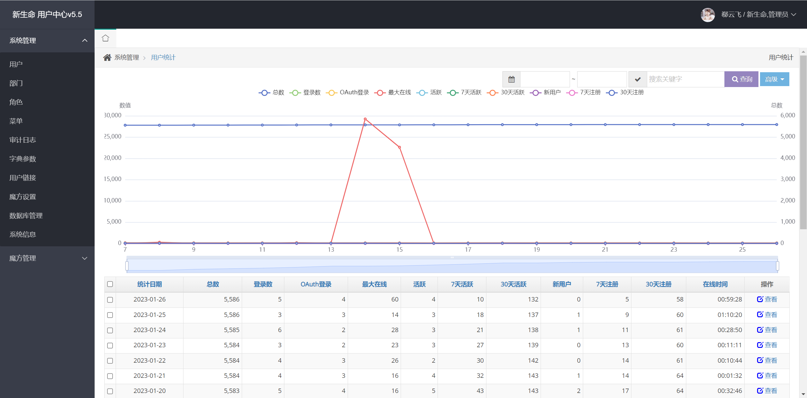

图1

### 创建应用系统

魔方管理 - 应用系统 - 添加应用（图2），完成应用必填项内容（图3）。

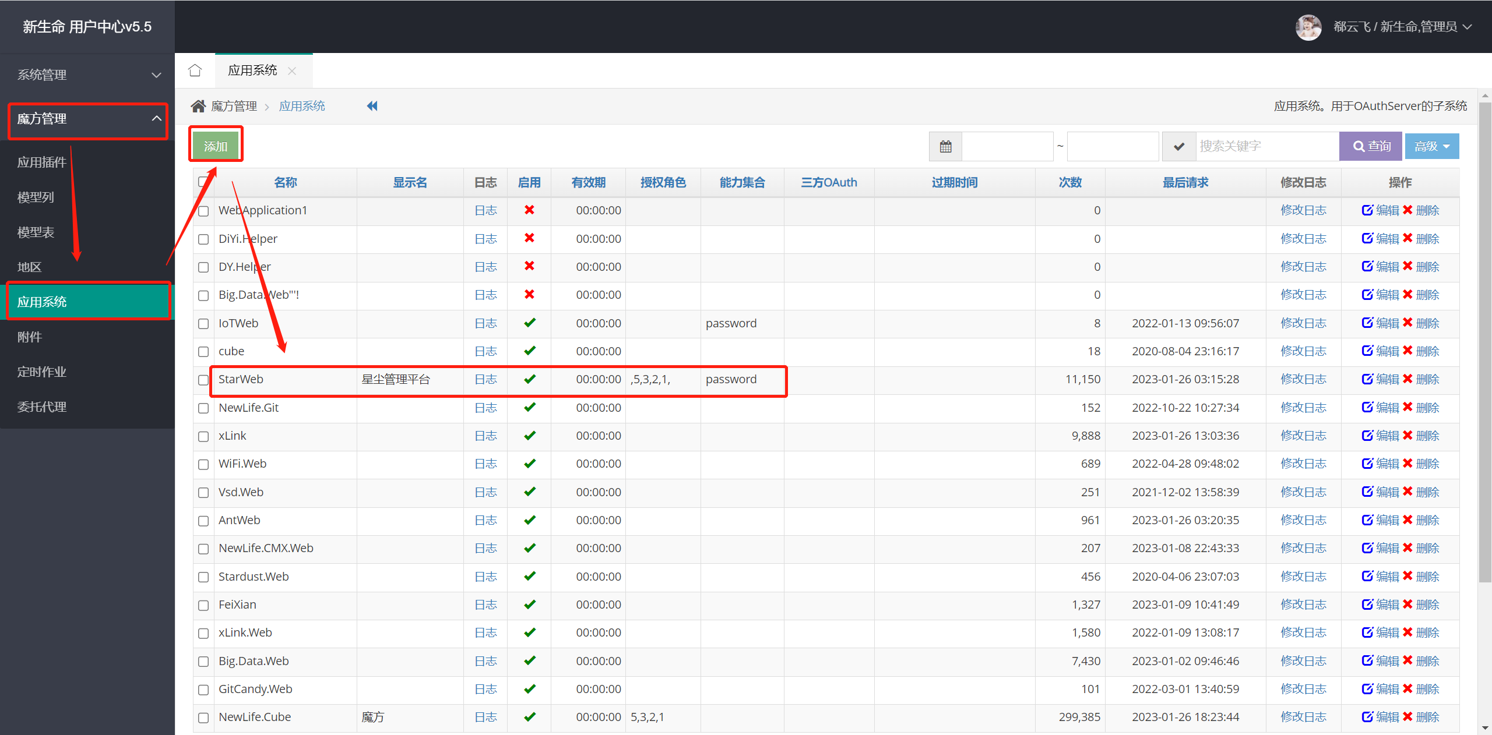

图2

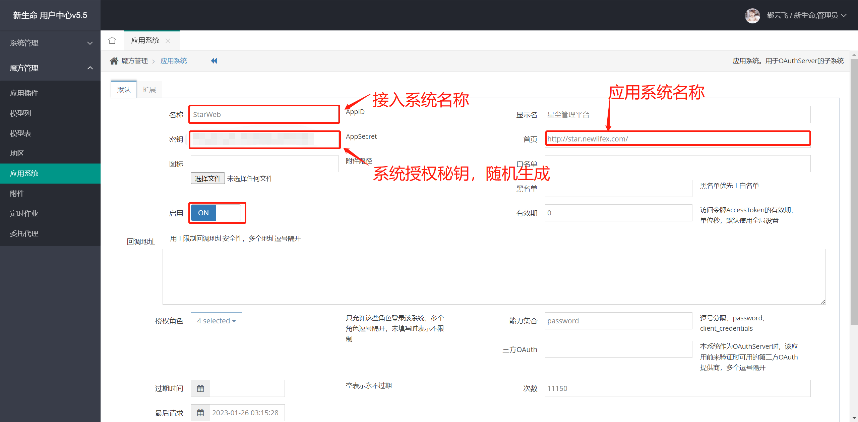

图3

### 设置三方认证

系统管理 - 魔方设置 - OAuth设置（图4，图5），服务端需要先禁用默认启用的新生命用户中心（图6），配置三方应用认证系统信息，其中用到的appkey和appsecret需要到对应三方应用认证系统开放平台申请相关信息（图7）。

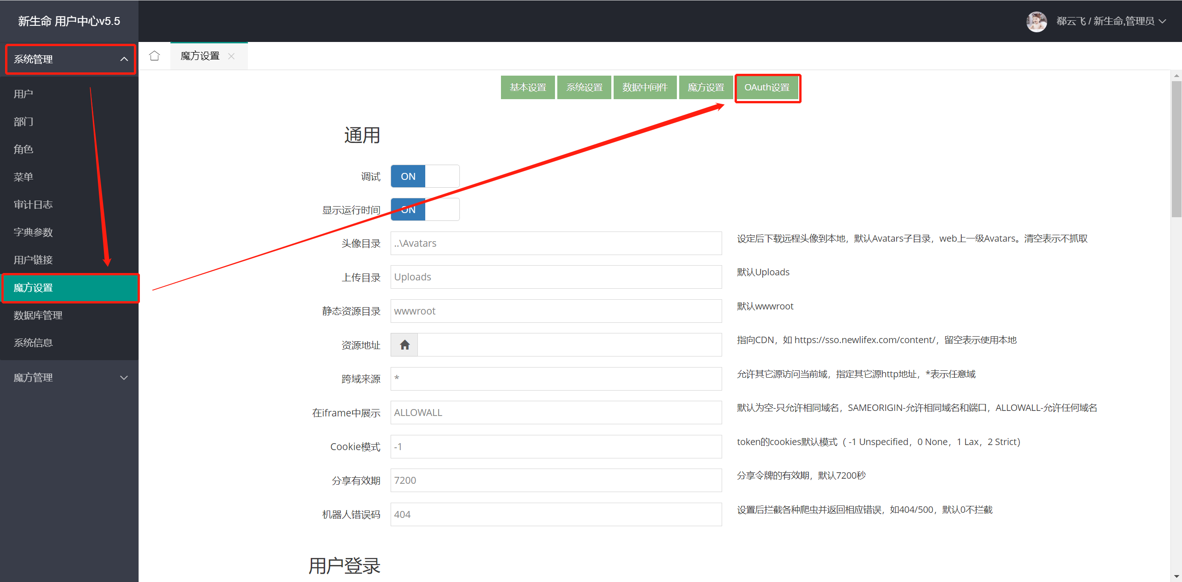

图4

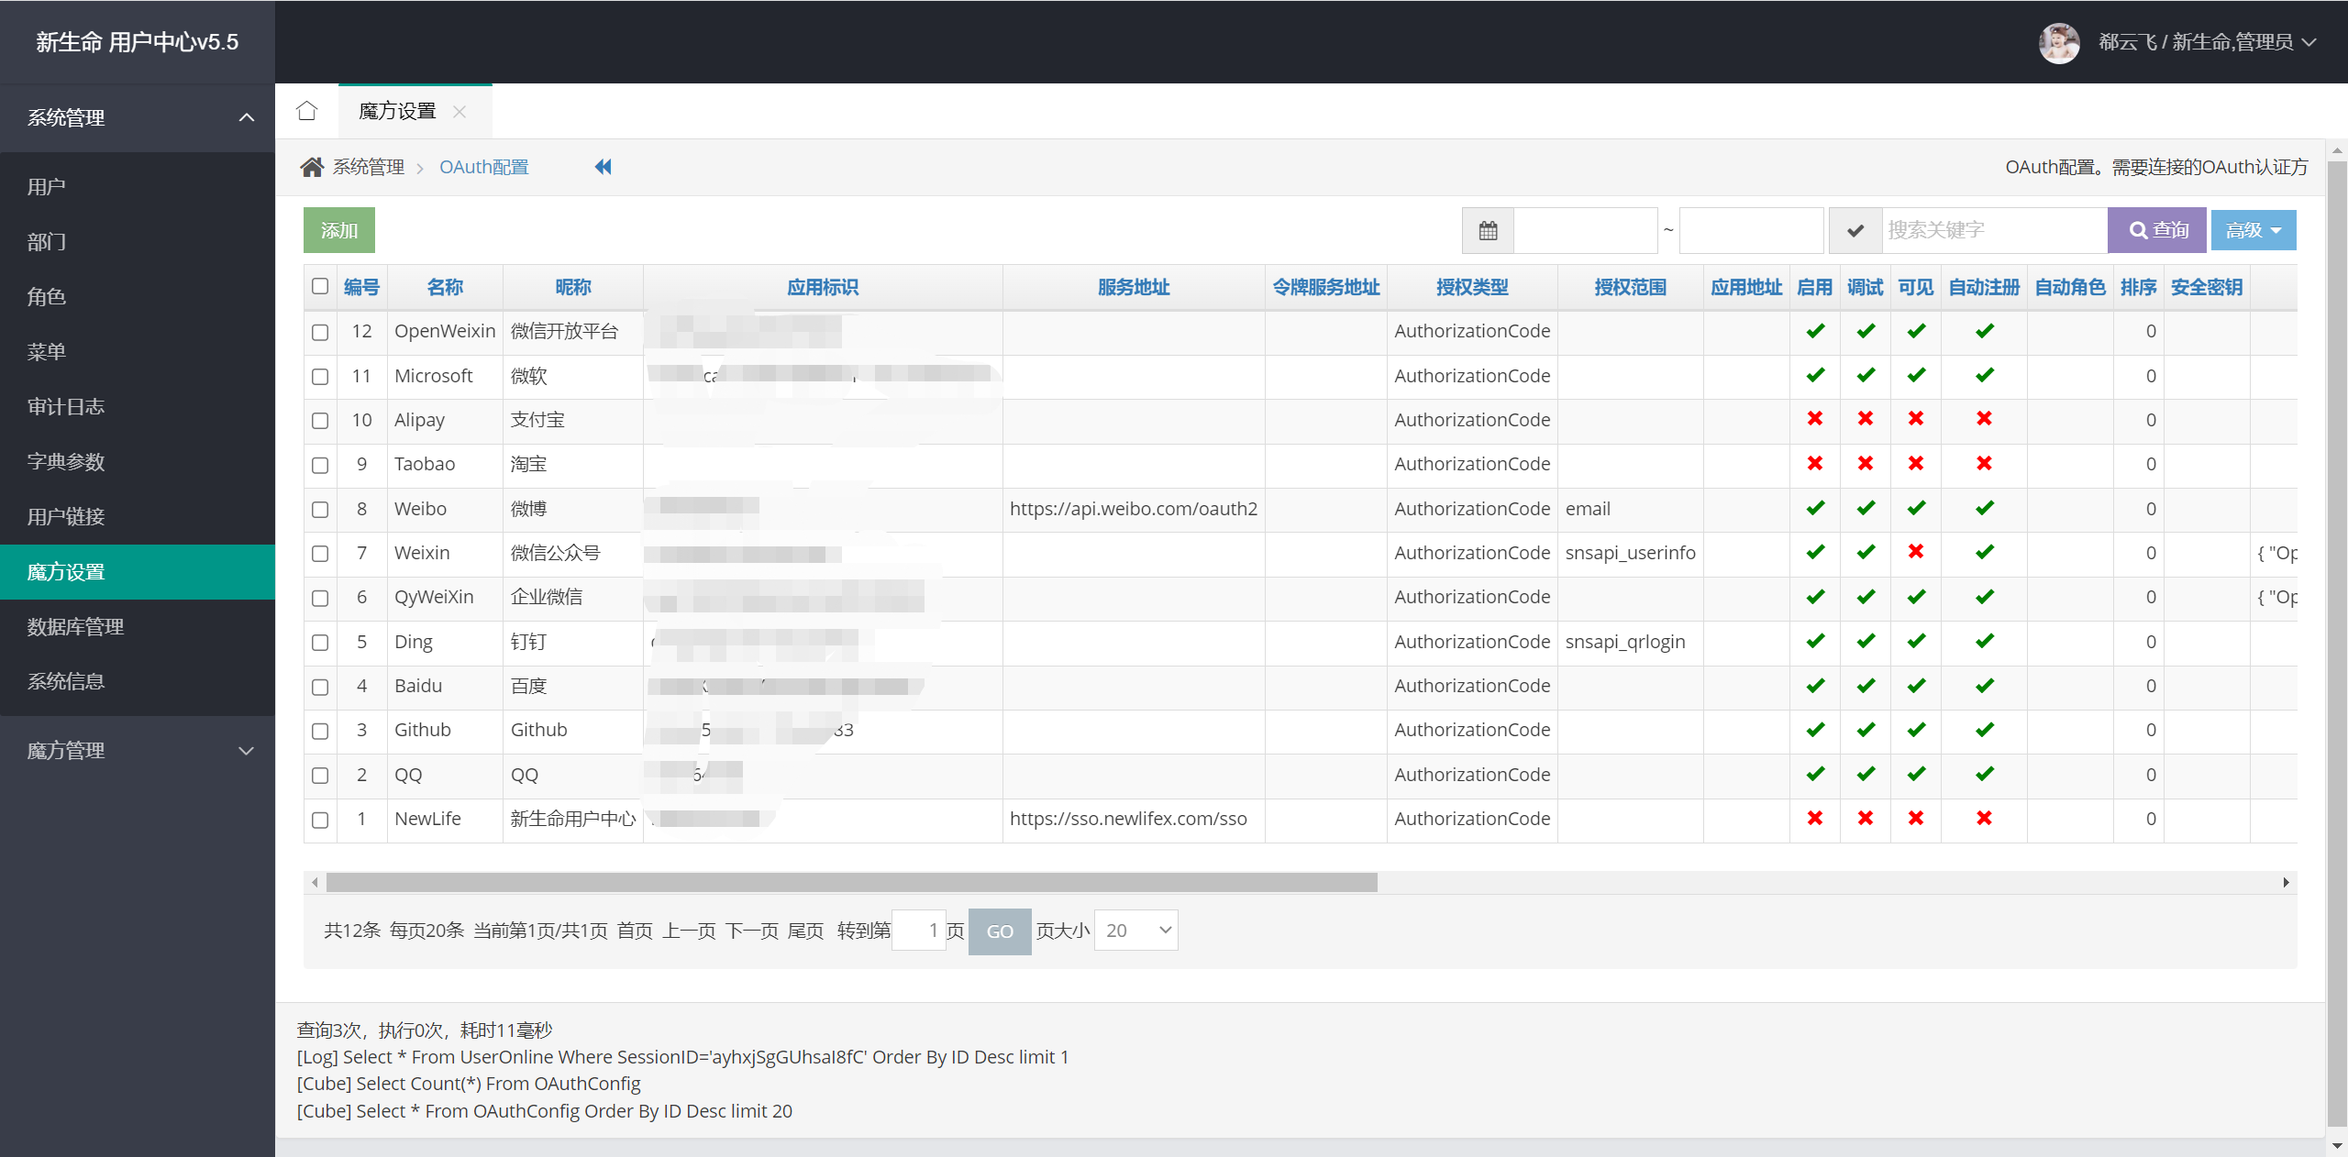

图5

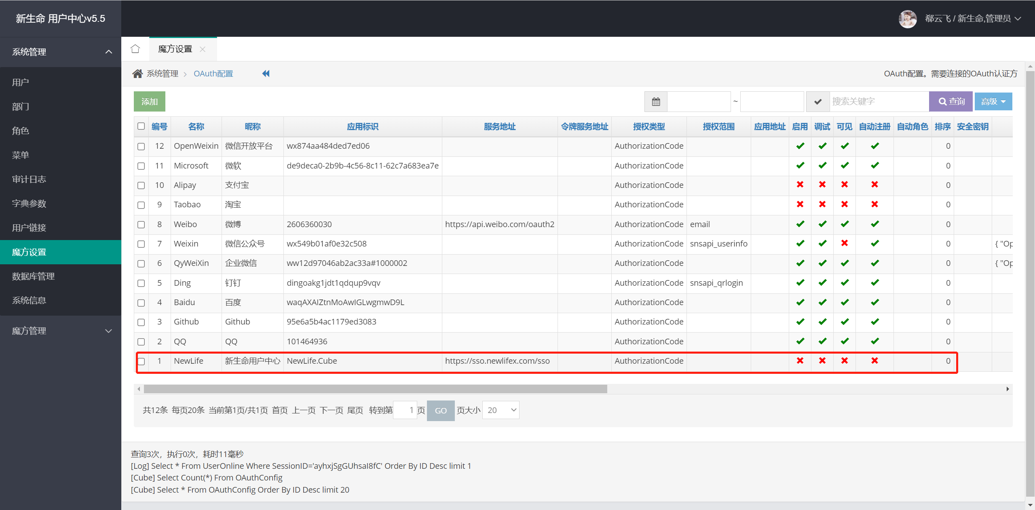

图6

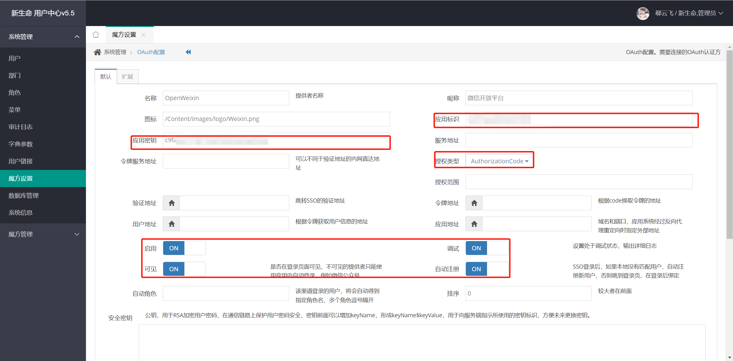

图7

# 接入端

相关接口参考sso_api.html接口文档。